身體小偵探健康學習單
姓名： 日期：
- 哪一個是「發燒」了？請圈起來：
🔫額溫槍測量：
👍 36.5度 🤒 37.5度
👂耳溫槍測量：
👍 37.0度 🤒38.0度
- 發燒了怎麼辦？（正確的請圈起來）
多喝水
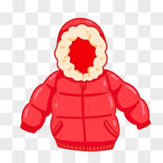穿很厚很厚的厚外套

3.量血壓的時候，哪一個姿勢是對的？請圈起來：
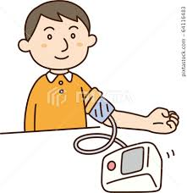 坐直、雙腳放平、不說話
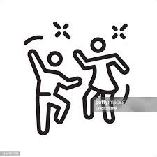 邊跳舞、邊大聲說話
4.請幫忙連連看，遇到狀況怎麼辦？
👃🩸流鼻血了 | 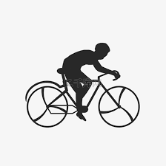多運動
肚子變大 | 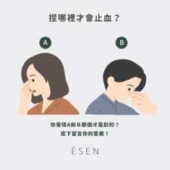頭往前低  低、捏鼻翼兩邊

